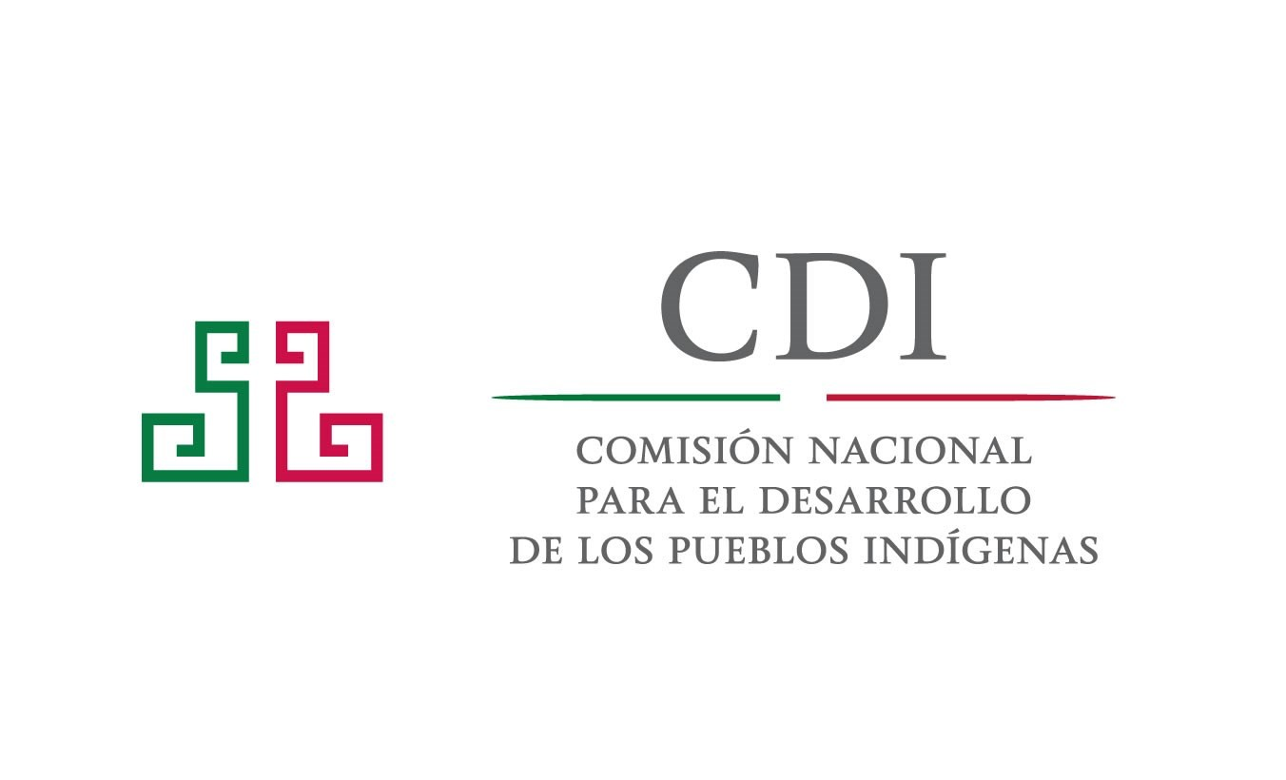

INFORMAÇÕES |  | POR OEA 2019

A organização

A Comissão Nacional para o Desenvolvimento dos Povos Indígenas é um organismo descentralizado da administração pública federal do México, criada em maio de 2003, substituindo o até então existente Instituto Nacional Indigenista que vigorava desde 1948. Sua sede principal fica na capital mexicana Cidade do México, o diretor geral em 2019 é Roberto Serrano Altamirano. A CDI tem como objetivo orientar, coordenar, promover, apoiar, fomentar e dar seguimento a programas e estratégias públicas para o desenvolvimento integral e sustentável das comunidades indígenas do México, de acordo com o artigo segundo de sua Lei de criação e da Constituição dos Estados Unidos Mexicanos.

A organização e a OEA

A OEA e a CDI, junto ao programa de ação do departamento de direito internacional sobre os povos indígenas das Américas, realizam cursos sobre os direitos dos povos indígenas no sistema interamericano com o objetivo de familiarizar líderes indígenas, funcionários públicos e membros de ONGs com o sistema interamericano. Fornece instrumentos para que o conhecimento adquirido seja compartilhado em suas comunidades, organizações e locais de trabalho. Desde 2009 o departamento de direito internacional capacita essas pessoas, incluindo representantes das missões na OEA. Este programa de ação da OEA sobre os direitos dos povos indígenas foi possível em partes graças ao apoio financeiro da CDI.
Relações com as questões indígenas
A CDI atende e beneficia milhões de famílias indígenas com infraestrutura e moradia (eletricidade, água potável, sanea-

Dossiê
Comissão para o Desenvolvimento dos povos Indígenas -
CDI

mento, construção e recuperação de estradas), e aproximam os serviços de saúde as comunidades indígenas. Além de oferecerem creches e restaurantes comunitários nas localidades mais afastadas, apoiam projetos produtivos e ecoturísticos, levando programas de alimentação para milhares de populações, sempre resguardando e promovendo a arte e a cultura indígena. A CDI também apoia estas populações através do “Fundo Regional” que proporciona recursos fiscais para a execução de seus projetos produtivos, assim como para a formação de sociedades cooperativas, fornecendo assistência técnica, capacitação especializada e assistência administrativa contábil.

